**MATERIAL DE APOYO GUIA DE APRENDIZAJE UNIDAD 2 N° DE GUÍA: 15**

ASIGNATURA: **Ciencias naturales**

NOMBRE ESTUDIANTE: ______________________________________________________

CURSO: **5 año Básico** LETRA: **A-B-C** FECHA:

O.A: Explican que la sangre cumple funciones específicas y que según su función se agrupa en el sistema circulatorio.

**La circulación sanguínea**

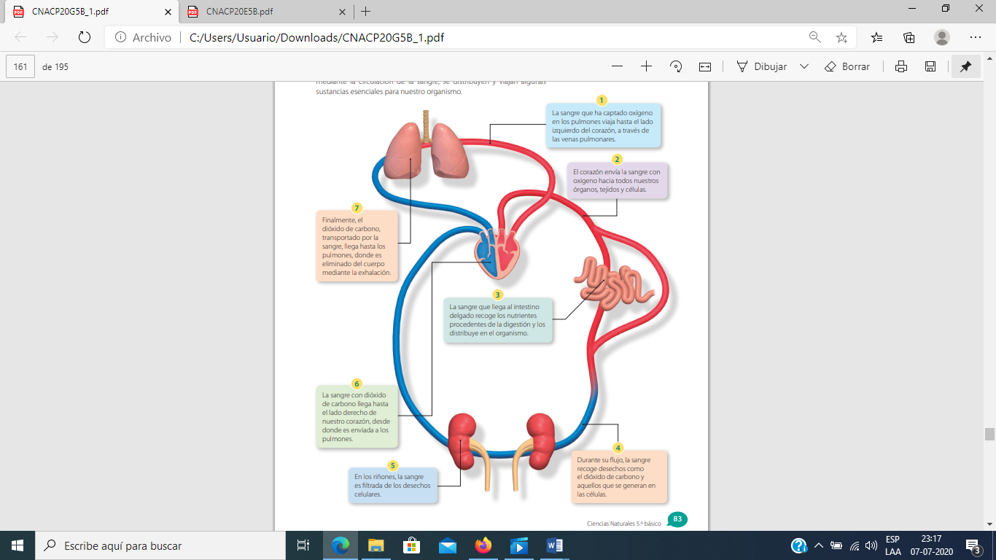La sangre recorre nuestro cuerpo a través del sistema circulatorio. Mediante la circulación sanguínea se transportan los nutrientes y gases que necesita nuestro organismo, por lo que este proceso es vital para el ser humano y para otros seres vivos. A continuación, analizaremos cómo, mediante la circulación de la sangre, se distribuyen y viajan algunas sustancias esenciales para nuestro organismo.

**¿Cuál es la estructura del sistema circulatorio?**

El sistema circulatorio está conformado por una serie de estructuras y componentes que permiten el transporte de diferentes sustancias en el cuerpo humano, tal como veremos a continuación:

**El corazón** Nuestro corazón es el motor que impulsa la sangre hacia todas las regiones de nuestro cuerpo.

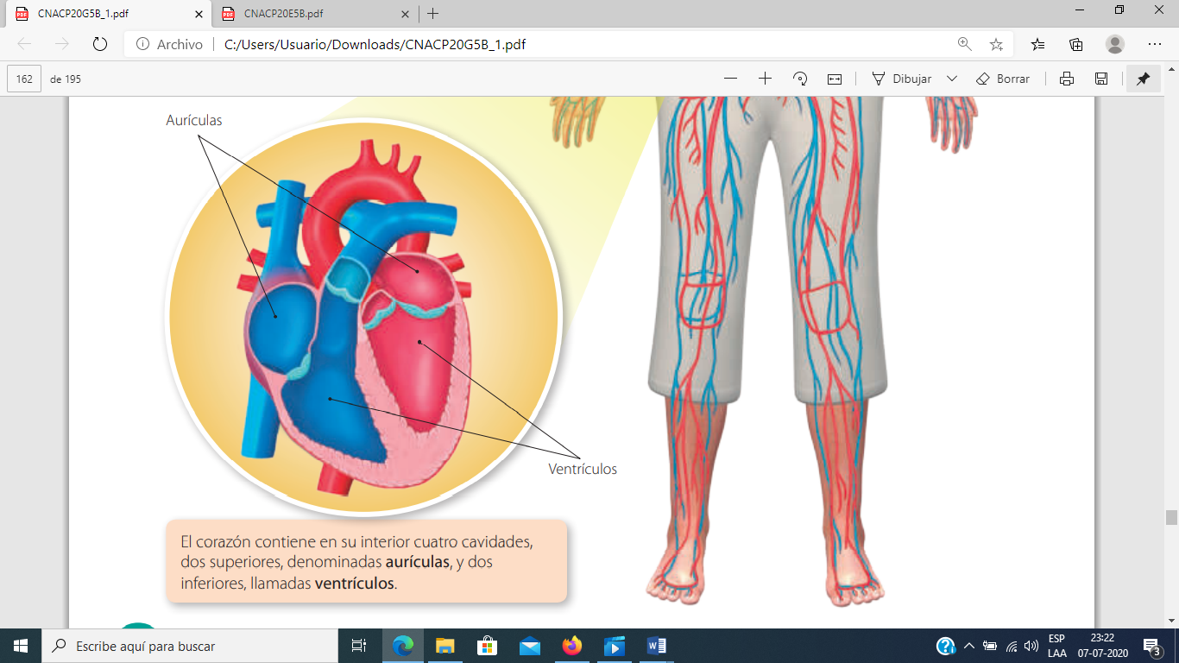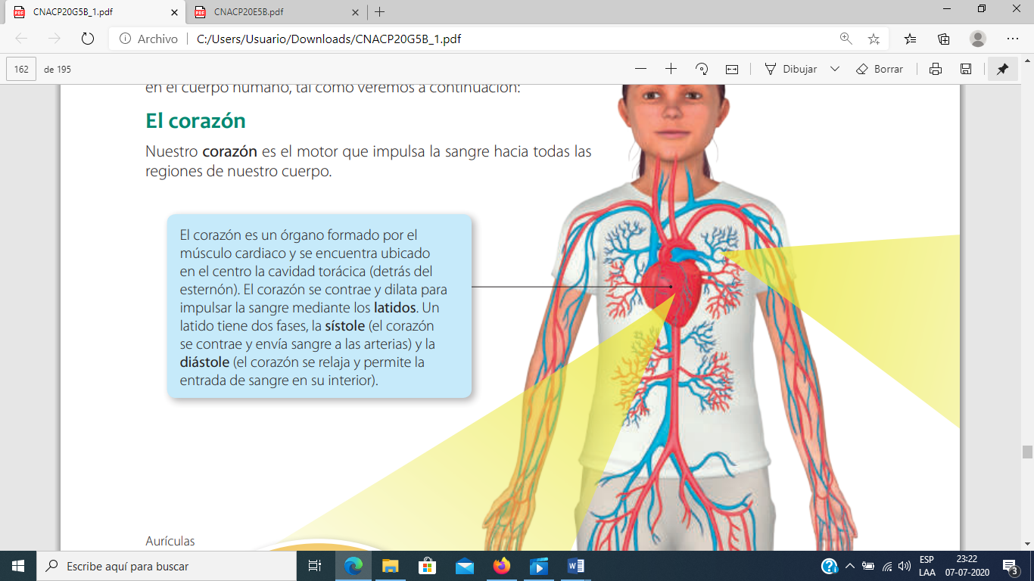

**Los vasos sanguíneos y la sangre**

Los vasos sanguíneos corresponden a los conductos por los que circula la sangre. En nuestro organismo se distinguen tres tipos: las venas, las arterias y los capilares.

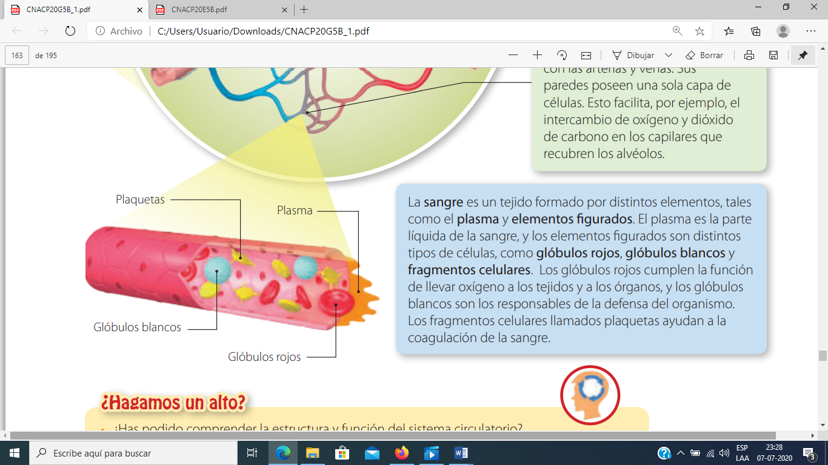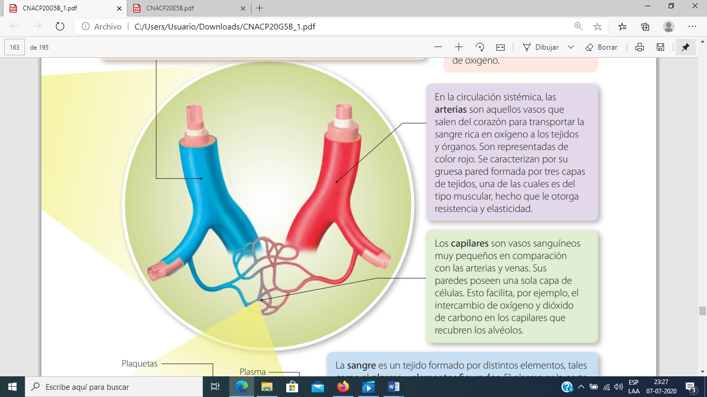En la circulación sistémica, las venas son aquellos vasos sanguíneos que ingresan al corazón y que transportan la sangre que contiene un alto nivel de dióxido de carbono y un bajo nivel de oxígeno. Son representadas de color azul. Las venas son menos elásticas que las arterias y en su interior poseen pequeñas válvulas que evitan el retorno de la sangre por efecto de la fuerza de gravedad.